6．2 多元函数微分法
6．2．3 隐函数及其微分法
一、相关问题
1.下面各方程和方程组能确定几个几元函数？
（1）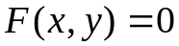； （2）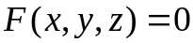； （3）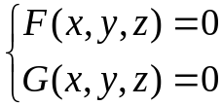；
（4）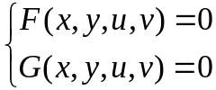 （5）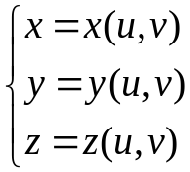
二、相关知识
1.如何确定隐函数的因变量及自变量？
2.求隐函数的偏导数的方法有哪些？
3.一般来说个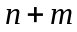元方程可以确定几个几元函数？如何确定因变量和自变量？
三、练习题
1.方程组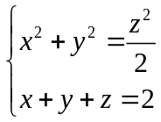在点（1，-1, 2）附近能否确定隐函数？并求隐函数的导数。
解 记 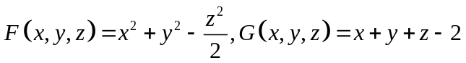，则 F , G 连续，且具有连续的偏导数；记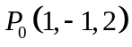，则
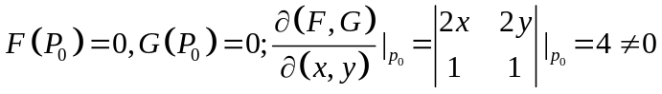，
根据隐函数组存在定理，必存在隐函数组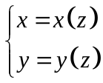且可以用以下方法求得隐函数的导数。
由方程组
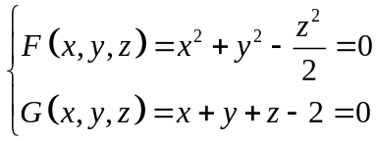
两边对 z 求导，视x与 y 为z的函数，得
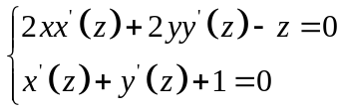
解此方程组得
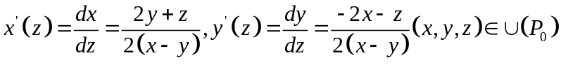
注：同样，可计算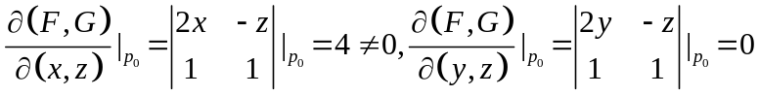，可知该方程组也可以有隐函数组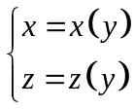但不能确定以x为自变量的隐函数是否存在。
2.设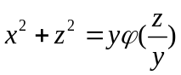，其中为可微函数，求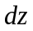。
解1 方程两端对求导得
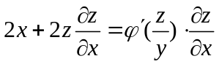，解得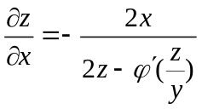；
方程两端对求导得
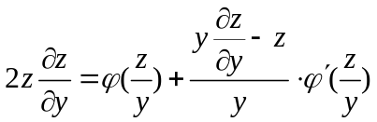，解得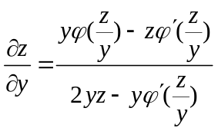；
所以 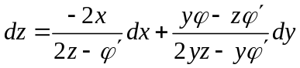。
解2 令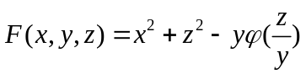
则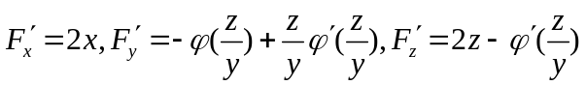
故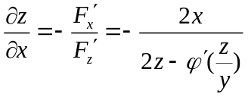， 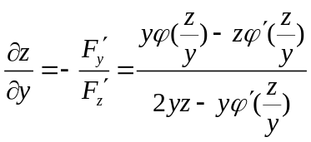
于是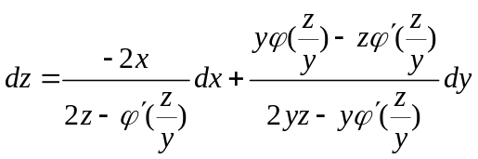。
解3 方程两端求全微分得
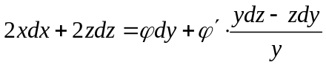
所以。
3.设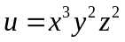，其中是由方程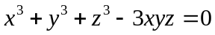确定的隐函数，求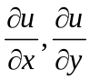。
解 （1）
（2）
由（2）可得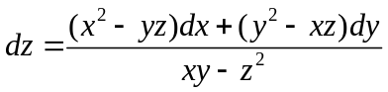 （3）
将（3）代入（1）得
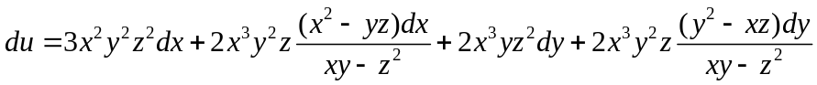
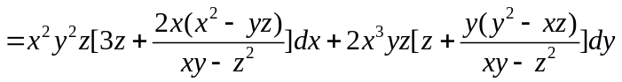
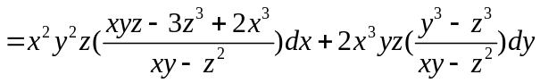
所以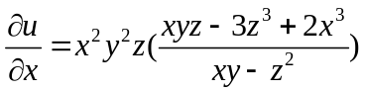， 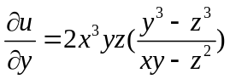。
4.求由方程组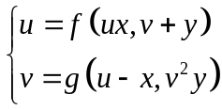所确定的隐函数的偏导数 。
分析： ①方程的个数是 2 （可知确定的隐函数有两个）；变量的个数是 4 （可知所确定的隐函数都是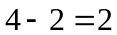元函数）；
② 在这四个变量中，哪两个是隐函数的因变量，哪两个是隐函数的自变量呢？题中有信息告知：从题的要求可知，x， y 为自变量，则同时知道 u ，v就是隐函数的因变量。
解 方程两边分别对x， y 求偏导，视 u ，v为x， y 的函数：
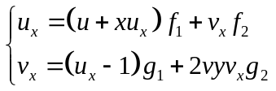
解此方程组得
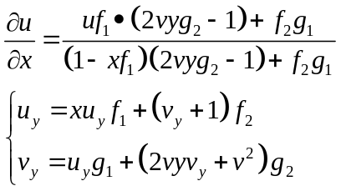
解此方程组得
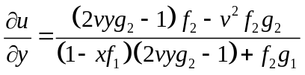。
四、思考题
1.设方程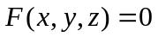确定了隐函数，求隐函数偏导数有哪些方法？
答 有三种方法：
方法1方程两边同时对自变量（或）求偏导数,可得到一个含有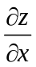（或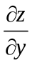）的方程,从中解出（或）即是.
利用此法时注意: 、是自变量,是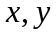的函数,的函数是的复合函数.
方法2 由多元隐函数求偏导数公式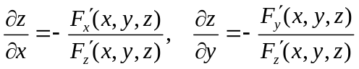得到,其中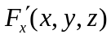，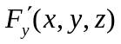，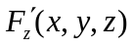分别表示对，和的偏导数.
方法3 利用一阶微分形式的不变性，方程两端求微分,解出．然后根据函数可微的必要条件求出和．
2.如何求由方程组所确定的隐函数的导数或偏导数？
答 （1）查清所给方程的个数和变量的个数：方程的个数即为要确定的隐函数的个数；变量的个数减法去方程即为隐函数自变量的个数。究竟哪些变量充当隐函数的因变量，哪些变量是隐函数的自变量，题中会有显示。
（2）确定了各个变量的地位之后，对方程组的各个方程两边对某自变量求导，遇见因变量就把它看作自变量的函数，最后解方程组，就可得到隐函数对各个自变量的导数或偏导数。

